|  |  |
| --- | --- |
| Nama | : La Ode Muhammad Gazali |
| NIM | : 222212696 |
| Kelas | : 2KS2 |

**TUGAS PRA PERTEMUAN 6 PEMROGRAMAN BERORIENTASI OBJEK**

Tugas Anda adalah melengkapi kekurangan pada sourcecode tersebut agar aplikasi simulasi ini bisa berjalan dengan benar dan mengupload sourcecode yang telah dilengkapi ke google classroom. Sertakan juga hasil screenshoot simulasi pada menu 3 – 7 yang telah dilengkapi. Sebagai simulasi buatlah minimal 2 objek yang masing-masing memiliki 2 akun bank. Terkait pengisian kode bank dibebaskan selama memiliki Panjang 3 digit. Dan Pastikan untuk no.rekening WAJIB 9 digit (sudah termasuk kode bank)!!. Untuk nama nasabah, umur, nama bank, dan jumlah uang saat pembukaan akun bank juga dibebaskan tetapi tolong saat menampilkan jumlah saldo formatnya dibatasi sampai 2 angka dibelakang koma! Misalnya Rp. 30000,00, karena saat ini keluaran pada aplikasi masih seperti ini (menu 7) :

**Penyelesaian**

* BankAccount.java

import java.util.ArrayList; // import the ArrayList class

import java.util.Random;

class Person {

    // variables

    private String nama;

    private int umur;

    // array list akun bank (aggregation)

    private ArrayList<BankAccount> akunBank = new ArrayList<>();

    //constructor

    public Person (String nama, int umur) {

        this.nama = nama;

        this.umur = umur;

        System.out.println("Objek Person " + nama + " Tercipta!!!");

    }

    public String getNama() {

        return nama;

    }

    public int getUmur() {

        return umur;

    }

    // membuka akun bank baru untuk objek person

    public void bukaAkunBank (String namaBank,String kodeBank,double setoranAwal) {

        akunBank.add(new BankAccount(namaBank, kodeBank, setoranAwal, this.nama));

        System.out.println(this.nama+ " ( Berhasil!!, Membuka Akun Bank " + namaBank + " Saldo awal : " + setoranAwal);

    }

    /**

     * mengembalikan akunBank dari objek person berdasarkan parameter noRekening.

     * @param noRekening (String)

     * @return Akun Bank (BankAccount)

     */

    public BankAccount getAkunBank(String noRekening){

        int idxAkun = 0;

        for (BankAccount akun:this.akunBank) {

            if (akun.getNoRek().equals(noRekening)) {

                    return this.akunBank.get(idxAkun);

            }

            idxAkun++;

        }

        return null;

    }

    /**

     * Menampilkan daftar akun bank berupa no rekening dan nama bank dan saldo dari objek person.

     * ====== Daftar Rekening Bank [NAMA Objek Person] ========

     * 1. [BRI] [12312313] [Rp. xxxxx]

     * 2. [BCA] [********] [Rp. xxxxx]

     * 3.  ...

    */

    public void tampilListRekeningBank() {

        System.out.println("====== Daftar Rekening Bank " + this.nama+ " ========");

        // TO DO

        //============================================================================

        // TAMBAHKAN KODE DISINI !!!

        int index = 1;

        for(BankAccount akun: akunBank){

            System.out.println(index + ". [" + akun.getBank() + "] [" + akun.getNoRek() +"] [Rp. "+String.format("%.2f",akun.getSaldo()) +"]");

            index++;

        }

        //==========================================================================

        System.out.println("================================================ ");

    }

    /**

     * menghitung dan mengembalikan semua total saldo dari semua akunbank yg dimiliki objek person

     * @return rekapSaldo

     */

    public double rekapSaldoRekening() {

        double rekapSaldo = 0;

        // TO DO

        //==============================================================================

        // TAMBAHKAN KODE DISINI

        //==============================================================================

        for(BankAccount akun : akunBank){

            rekapSaldo += akun.getSaldo(); //akan menghitung jumlah saldo keseluruhan

        }

        System.out.println("Total Saldo Semua Rekening "+this.nama+ " : Rp." + String.format("%.2f",rekapSaldo));

        return rekapSaldo;

    }

}

/**

 * Class Bank

 * @author nanoy

 */

class Bank {

    public String namaBank;

    public String kodeBank;

    /**

     * mengenerate dan mengembalikan nomor rekening bank .

     * panjang no.rekening HARUS 9 digit : (kode bank 3 digit + 6 digit).

     *

     * @return nomorRekening dengan panjang 9 digit (String)

    */

    public String generateNoRek() {

        // TODO

        //=========================================================

        // TAMBAHKAN KODE DISINI !!!

        //=========================================================

        Random random = new Random();

        int randomNumber = random.nextInt(900000) + 100000; // generate angka random 6-digit

        String noRek = String.format("%03d", Integer.parseInt(kodeBank)) + String.format("%06d", randomNumber); // concatenate bank code dan random number

        return noRek; // ubah returnnya

    }

}

/**

 * interface transaksi keuangan

 */

interface ITransaksi {

    public void tarikSaldo(double jumlahUang);

    public void setor(double jumlahUang);

    public void transfer(double jumlahUang, Person p, String noRek);

}

/**

 * BankAccount Class

 */

public class BankAccount implements ITransaksi {

    // composition

    private Bank bank;

    private String noRek;

    private double saldo;

    // constructor

    public BankAccount(String namaBank, String kodeBank, double depositAwal,String namaNasabah) {

        this.bank = new Bank();

        this.bank.kodeBank = kodeBank;

        this.bank.namaBank = namaBank;

        this.noRek = this.bank.generateNoRek();

        this.saldo = depositAwal;

    }

    /**

     * method tarikSaldo, jumlah uang pada akun bank bersangkutan akan berkurang

     * @param jumlahUang

     */

    @Override

    public void tarikSaldo(double jumlahUang) {

        // TODO

        //=============================

        // TAMBAHKAN KODE DISINI !!!

        if (saldo >= jumlahUang) {

            saldo -= jumlahUang;  //saat saldo ditarik, maka saldo akan berkurang sebanyak jumlahUang yang ditarik

            System.out.println("Penarikan berhasil. Sisa saldo : Rp." + String.format("%.2f",saldo));

        }else{

            System.out.println("Saldo tidak mecukupi untuk melakukan penarikan sebesar Rp." + String.format("%.2f",jumlahUang));

        }

        //=============================

    }

    /**

     * method setor, jumlah uang pada akun bank bersangkutan akan bertambah

     * @param jumlahUang

     */

    @Override

    public void setor(double jumlahUang) {

        // TO DO

        //===========================================

        // TAMBAHKAN KODE DISINI !!

        //===========================================

        saldo += jumlahUang; //saat menyetorkan sejumlah uang ke rekening, maka saldo akan bertambah sebanyak jumlahUang yang disetorkan

        System.out.println("Berhasil setor ke rekening sejumlah : Rp." +  String.format("%.2f",jumlahUang));

    }

    /**

     * Method transfer, saldo akunbank pengirim akan berkurang dan saldo akunbank penerima akan bertambah

     * sesuai jumlah uang yang ditransfer pada parameter.

     * @param jumlahUang

     * @param penerima

     * @param noRek

     */

    @Override

    public void transfer(double jumlahUang,Person penerima, String noRek) {

        // TO DO

        // =====================================================

        // TAMBAHKAN KODE DISINI !!!

        // =====================================================

        if (saldo >= jumlahUang) {

            saldo -= jumlahUang;

            penerima.getAkunBank(noRek).setor(jumlahUang);

            System.out.println("Transfer berhasil ke "+noRek+" a.n. "+penerima.getNama()+

                        " sebesar Rp. "+ String.format("%.2f",jumlahUang));

        }else{

            System.out.println("Saldo tidak mencukupi untuk melakukan transfer sebesar Rp." +String.format("%.2f",jumlahUang));

        }

    }

    public String getBank() {

        return bank.namaBank;

    }

    public String getNoRek() {

        return noRek;

    }

    public double getSaldo() {

        return saldo;

    }

}

* BankAccountTest.java

import java.util.Scanner; // untuk menampung input dari user

import java.util.ArrayList; // import the ArrayList class

public class BankAccountTest {

    static void tampilMenu(ArrayList<Person> p) {

        boolean quit = false;

        do {

            System.out.println("==== Pilih Menu ====");

            System.out.println("1.Buat Objek Person!");

            System.out.println("2.Buat Akun Bank pada Objek Person!");

            System.out.println("3.Lihat daftar rekening dari objek Person!");

            System.out.println("4.Setor Uang ke Rekening dari objek Person");

            System.out.println("5.Tarik Uang dari Rekening objek Person");

            System.out.println("6.Transfer Uang!");

            System.out.println("7.Tampilkan daftar Objek Person!");

            System.out.println("=======================");

            Scanner in = new Scanner(System.in);

            System.out.println("Pilih Menu no : ");

            String menu = in.nextLine();

            in.close();

            switch(menu) {

                // buat objek person baru

                case "1" -> {

                    try {

                        String nama;

                        int umur;

                        do {

                            System.out.println("Nama objek Person : (tidak boleh blank) ");

                            nama = in.nextLine();

                            nama =  nama.replaceAll("\\s", "");

                        }while(nama.equals(""));

                        System.out.println("Umur : ");

                        umur = in.nextInt();

                        p.add(new Person(nama,umur));

                    }catch(Exception e) {

                        System.out.println("Terjadi kesalahan input!");

                    }

                    break;

                 }

                // buka akun bank dari objek person yang ada

                case "2" -> {

                    try {

                        // list objek person yang ada

                        for (int i=0;i<p.size();i++) {

                            System.out.println(String.format("%d. [nama: %s]",i+1,p.get(i).getNama()));

                        }

                        System.out.println("Pilih [No.Urut] objek person yang akan dibuat akun bank ? contoh: 1");

                        int i =  Integer.parseInt(in.nextLine());

                        System.out.println("Ketik Nama Bank : (contoh: BRI / BCA / BSI / BNI /...)");

                        String namaBank = in.nextLine();

                        System.out.println("Ketik Kode Bank 3 digit angka: (contoh: 002 / 003 / 005 / 006 /...)");

                        String kdBank = in.nextLine();

                        System.out.println("Masukkan jumlah setoran awal Rp. : (tanpa pemisah ribuan,contoh: 100000)");

                        Double setorAwal = in.nextDouble();

                        p.get(i-1).bukaAkunBank(namaBank, kdBank, setorAwal);

                    }catch (Exception e) {

                        System.out.println("Terjadi kesalahan input atau belum ada objek Person yang dibuat!");

                    }

                    break;

                }

                // lihat daftar rekening dari objek person yang ada

                case "3" -> {

                    try {

                        // list objek person yang ada

                        for (int i=0;i<p.size();i++) {

                            System.out.println(String.format("%d. [nama: %s]",i+1,p.get(i).getNama()));

                        }

                        System.out.println("Pilih [No.Urut] objek person yg ingin dilihat daftar rekeningnya ? contoh: 1");

                        int i =  Integer.parseInt(in.nextLine());

                        //tampilkan list rekening bank dari objek person terpilih

                        p.get(i-1).tampilListRekeningBank();

                    }catch (Exception e) {

                        System.out.println("Terjadi kesalahan input atau belum ada objek Person yang dibuat!");

                    }

                    break;

                }

                // setor uang ke salah satu rekening dari objek person

                case "4" -> {

                    try {

                        // list objek person yang ada

                        for (int i=0;i<p.size();i++) {

                            System.out.println(String.format("%d. [nama: %s]",i+1,p.get(i).getNama()));

                        }

                        System.out.println("Pilih [No.Urut] objek person yg ingin setor ? contoh: 1 / 2");

                        int i =  Integer.parseInt(in.nextLine());

                        // tampilkan daftar rekening dari objek terpilih

                        p.get(i-1).tampilListRekeningBank();

                        System.out.println("Pilih Nomor Rekening objek person yg ingin disetor (9 digit)? contoh: 002393873");

                        String noRek =  in.nextLine();

                        System.out.println("Masukkan jumlah uang (Rp.) yang ingin disetor ? contoh: 10000");

                        Double jumlahUang = in.nextDouble();

                        // Setorkan ke akunbank dari objek person terkait

                        BankAccount ba = p.get(i-1).getAkunBank(noRek);

                        //setor dilakukan

                        ba.setor(jumlahUang);

                        //tampilkan saldo akhir dari rek. yang disetor

                        System.out.println(String.format("Saldo akhir objek %s no.rek %s Bank %s adalah %f",

                                        p.get(i-1).getNama(),

                                        noRek,

                                        p.get(i-1).getAkunBank(noRek).getBank(),

                                        p.get(i-1).getAkunBank(noRek).getSaldo()

                                     ));

                    }catch (Exception e) {

                        System.out.println("Terjadi kesalahan Input atau No. Rekening Tidak Terdaftar!!");

                    }

                    break;

                }

                // tarik uang dari salah satu rekening objek person

                case "5" -> {

                    try {

                        // list objek person yang ada

                        for (int i=0;i<p.size();i++) {

                            System.out.println(String.format("%d. [nama: %s]",i+1,p.get(i).getNama()));

                        }

                        System.out.println("Pilih [No.Urut] objek person yg ingin melakukan penarikan uang ? contoh: 1 / 2");

                        int i =  Integer.parseInt(in.nextLine());

                        // tampilkan daftar rekening dari objek terpilih

                        p.get(i-1).tampilListRekeningBank();

                        System.out.println("Pilih Nomor Rekening objek person yg ingin ditarik (9 digit)? contoh: 002393873");

                        String noRek =  in.nextLine();

                        System.out.println("Masukkan jumlah uang (Rp.) yang ingin ditarik (Pastikan saldo tersedia)? contoh: 10000");

                        Double jumlahUang = in.nextDouble();

                        // Setorkan ke akunbank dari objek person terkait

                        BankAccount ba = p.get(i-1).getAkunBank(noRek);

                        ba.tarikSaldo(jumlahUang);

                        System.out.println(String.format("Saldo akhir objek %s no.rek %s Bank %s adalah %f",

                                        p.get(i-1).getNama(),

                                        noRek,

                                        p.get(i-1).getAkunBank(noRek).getBank(),

                                        p.get(i-1).getAkunBank(noRek).getSaldo()

                                     ));

                    }catch (Exception e) {

                        System.out.println("Terjadi kesalahan Input atau No. Rekening Tidak Terdaftar!!");

                    }

                    break;

                }

                case "6" -> {

                    try {

                        // list objek person yang ada

                        for (int i=0;i<p.size();i++) {

                            System.out.println(String.format("%d. [nama: %s]",i+1,p.get(i).getNama()));

                        }

                        System.out.println("Pilih [No.Urut] objek person yg ingin melakukan transfer/kirim uang ? contoh: 1 / 2");

                        int i =  Integer.parseInt(in.nextLine());

                        // tampilkan daftar rekening dari objek terpilih

                        p.get(i-1).tampilListRekeningBank();

                        System.out.println("Pilih Nomor Rekening Pengirim (9 digit)? contoh: 002393873");

                        String noRek =  in.nextLine();

                        System.out.println("Masukkan jumlah uang (Rp.) yang ingin dikirim (Pastikan saldo tersedia)? contoh: 10000");

                        Double jumlahUang = Double.parseDouble(in.nextLine());

                        // Dapatkan akun bank yang digunakan untuk mengirim/transfer

                        BankAccount ba = p.get(i-1).getAkunBank(noRek);

                        // Pilih penerima Transfer dari list objek person yang ada

                        for (int x=0;x<p.size();x++) {

                            System.out.println(String.format("%d. [nama: %s]",x+1,p.get(x).getNama()));

                        }

                        System.out.println("Pilih [No.Urut] objek person  penerima transfer uang ? contoh: 1 / 2");

                        int x =  Integer.parseInt(in.nextLine());

                        // tampilkan daftar rekening Penerima transfer (objek Person)

                        p.get(x-1).tampilListRekeningBank();

                        System.out.println("Pilih Nomor Rekening Penerima (9 digit)? contoh: 002393873");

                        String noRekPenerima =  in.nextLine();

                        // transfer

                        ba.transfer(jumlahUang, p.get(x-1), noRekPenerima);

                        // informasi saldo pengirim dan penerima

                        System.out.println(String.format(" (Pengirim) Saldo akhir objek %s no.rek %s Bank %s adalah %f",

                                        p.get(i-1).getNama(),

                                        noRek,

                                        p.get(i-1).getAkunBank(noRek).getBank(),

                                        p.get(i-1).getAkunBank(noRek).getSaldo()

                                     ));

                        System.out.println(String.format(" (Penerima) Saldo akhir objek %s no.rek %s Bank %s adalah %f",

                                        p.get(x-1).getNama(),

                                        noRekPenerima,

                                        p.get(x-1).getAkunBank(noRekPenerima).getBank(),

                                        p.get(x-1).getAkunBank(noRekPenerima).getSaldo()

                                     ));

                    }catch(Exception e) {

                         System.out.println("Terjadi kesalahan Input atau No. Rekening Tidak Terdaftar!!");

                    }

                    break;

                }

                // tampilkan daftar objek Person yang ada

                case "7" -> {

                    for (int i=0;i<p.size();i++) {

                        System.out.println(String.format("%d. [nama: %s] [umur: %d] [total saldo semua bank : Rp. %.2f]",

                                        i+1,

                                        p.get(i).getNama(),

                                        p.get(i).getUmur(),

                                        p.get(i).rekapSaldoRekening()

                                    ));

                    }

                    break;

                }

                // program dihentikan/selesai

                default -> {

                    System.out.println("Inputan Tidak Terdaftar, Program dihentikan!");

                    quit = true;

                }

            }

        }

        while(!quit);

    }

    /**

     * Entry Point

     * @param args

     */

    public static void main(String[] args)  {

        ArrayList<Person> p = new ArrayList<Person>();

        tampilMenu(p);

    }

}

* Simulasi
* Membuat 2 objek Person



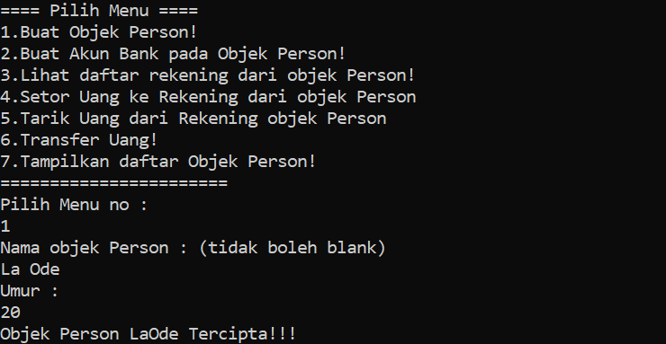

* Masing-masing objek Person memiliki 2 akun bank

Misal Objek Gazali memiliki akun Bank BRI (setoran awal RP 1jt) dan Bank BCA (setoran awal Rp 5jt)

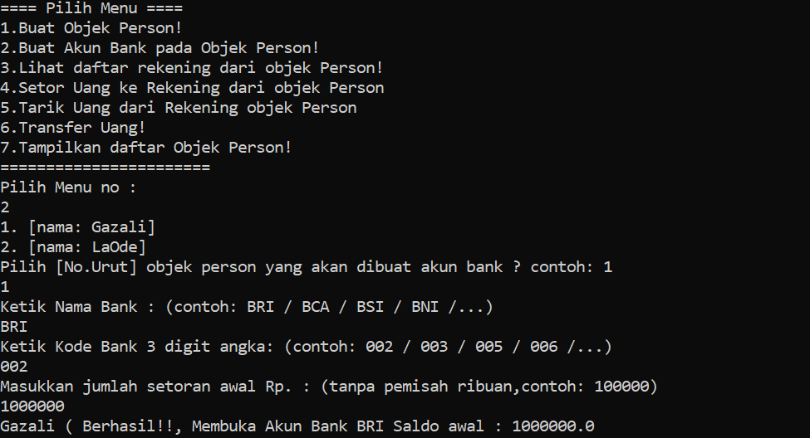

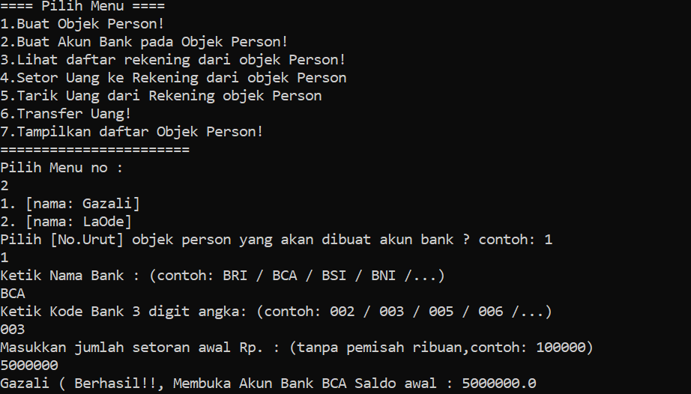

Kemudian missal objek LaOde mempunyai akun Bank BSI (setoran awal Rp 500rb) dan Bank BNI (setoran awal 800rb)

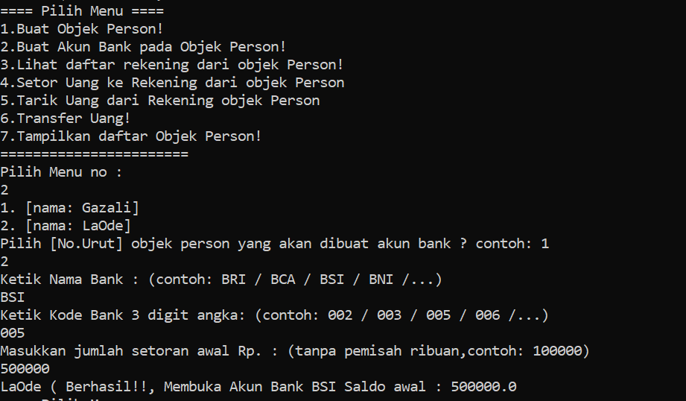

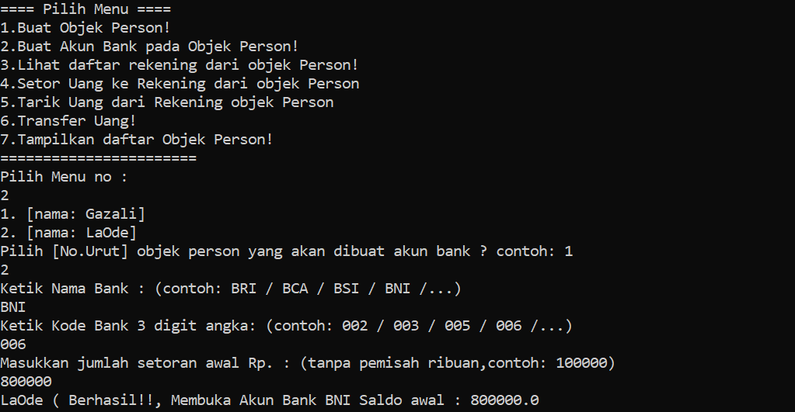

* Melakukan pengecekan daftar rekening objek Person (Menu 3)

Objek Person Gazali:

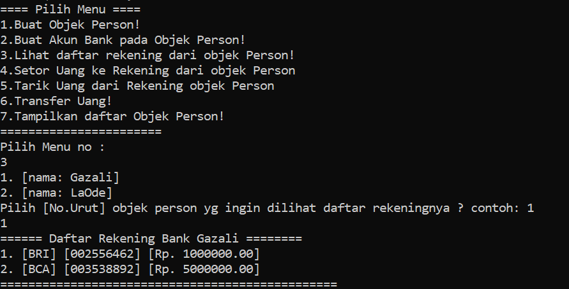

Objek Person LaOde

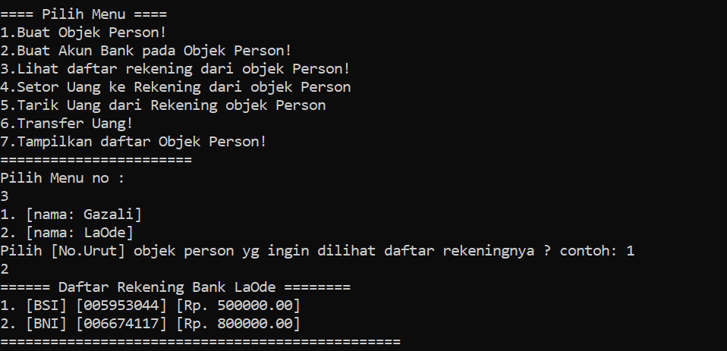

* Setor Uang (Menu 4)

Misal melakukan setor uang sebesar 2jt ke rekening BSI objek LaOde

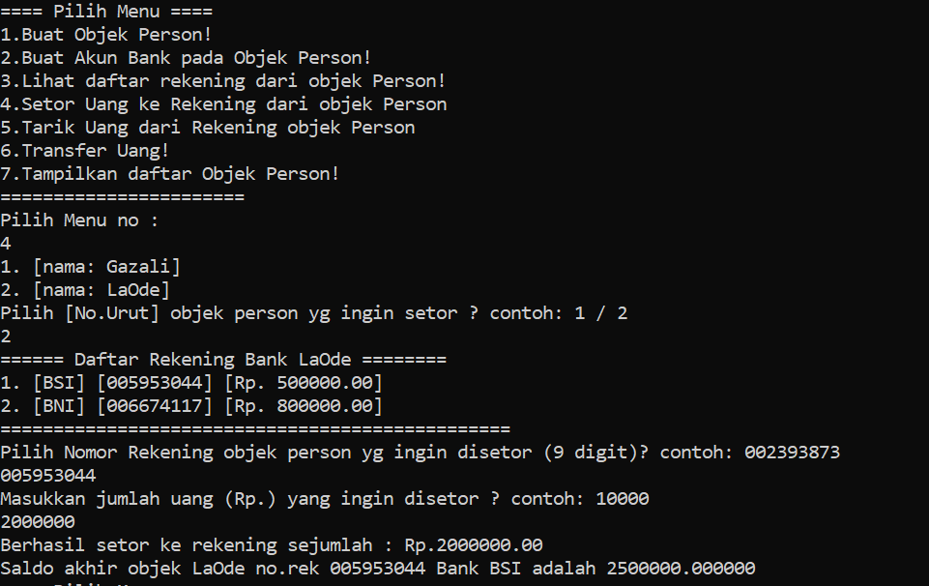

* Tarik Uang (Menu 5)

Misal ingin menarik uang sebesar 200rb dari rekening BCA objek person Gazali

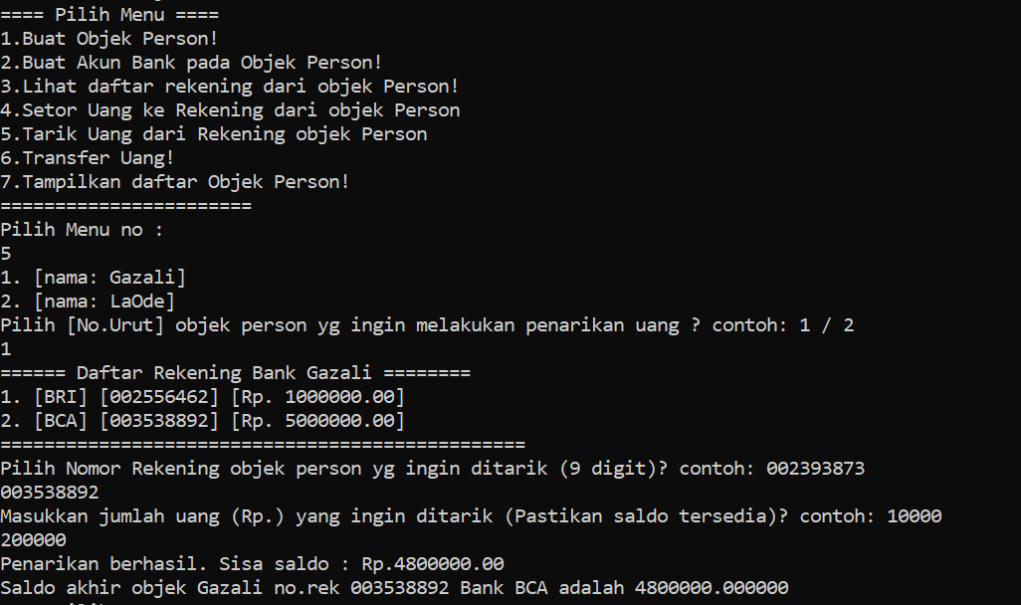

* Traansfer Uang (Menu 6)

Misal ingin melakukan transfer uang sebesar 150rb dari rekening BRI objek person Gazali ke rekening BNI objek person LaOde

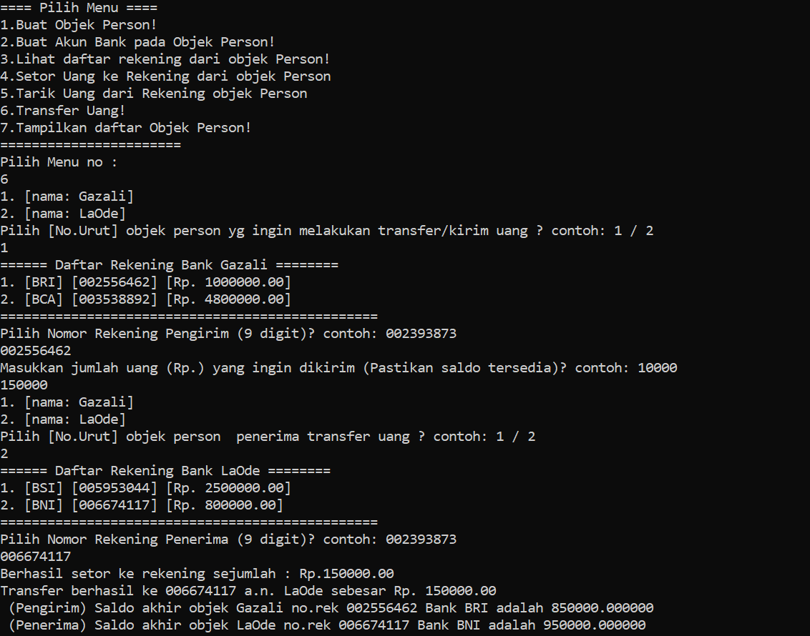

* Menampilkan daftar objek person (Menu 7)

